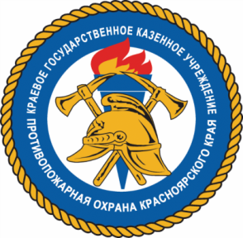
Конкурс детского творчества «Свет безопасности»,
посвященного 90-летию образования Гражданской обороны России

С 14 сентября 2022г. по 17 октября 2022г.проведен конкурс детского творчества с целью:
1.1.Патриотического воспитания детей и подростков на примере истории развития гражданской обороны и становления единой государственной системы предупреждения и ликвидации чрезвычайных ситуаций;
1.2.Развития творческого потенциала, интеллектуальных способностей, знаний и умений участников;
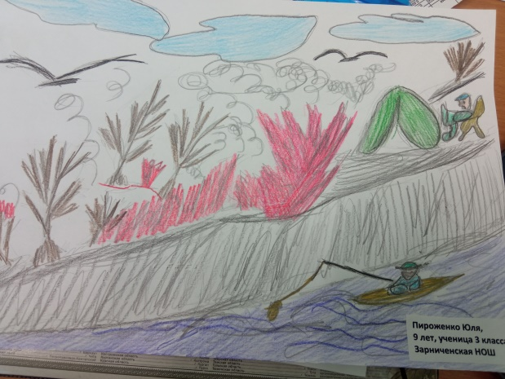
1.3. Активизации внеклассной и внешкольной деятельности обучающихся.
В конкурсе принимали участие учащиеся общеобразовательных школ, находящихся на территории района выезда подразделений КГКУ «Противопожарная охрана Красноярского края», с7 до 16 лет (включительно).

Номинация конкурса Художественно-изобразительное творчество.
17.10 по 24.10.2022 г. – пройдет оценка работ,
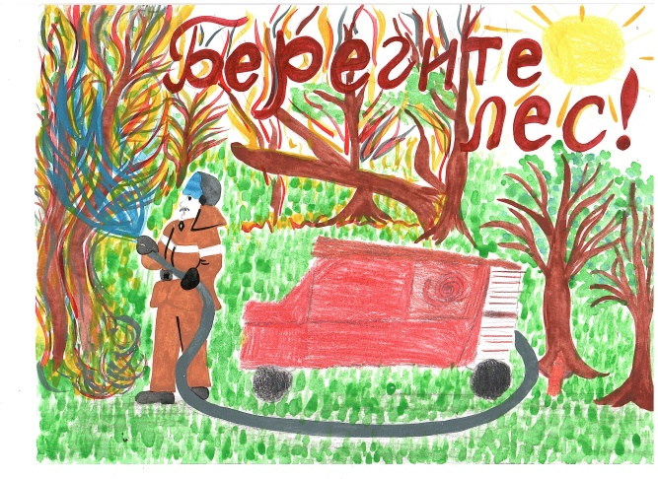
подведение итогов и награждение победителей.
- Для подведения итогов создается конкурсная комиссия, в которую включены представители руководства КГКУ «Противопожарная охрана Красноярского края». Победители конкурса определяются по наибольшей сумме набранных баллов. Решение оформляется протоколом.
17 октября 2022 года завершена первая часть конкурса , лучшие работы ребят отправлены в г. Красноярск КГКУ «Противопожарная охрана Красноярского края» для подведения итогов.

Инструктор противопожарной профилактики
Шушенского района, Мамонтова Светлана

